2020年12月的全体职工基本工资总额导出方法：

登入账号之后选择“工资业务”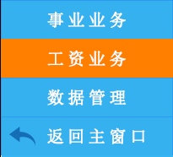，

进入工资业务—在职人员工资管理（人事）之后，选择“维护工资发放台账”模块，



进入该模块之后，注意月台账时间设置为**2020-12**，选择“维护在职人员工资发放台账”，

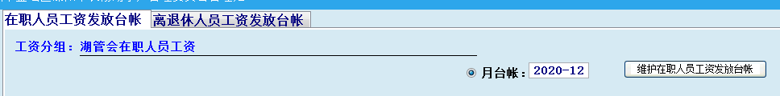

数据全部出现之后，选择右下角“保存在职人员工资发放台账”

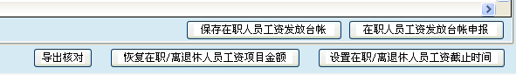

保存好以后选择“导出核对”。

在导出后的EXCEL表中核对一下人数，选择岗位工资、薪级工资的总和。